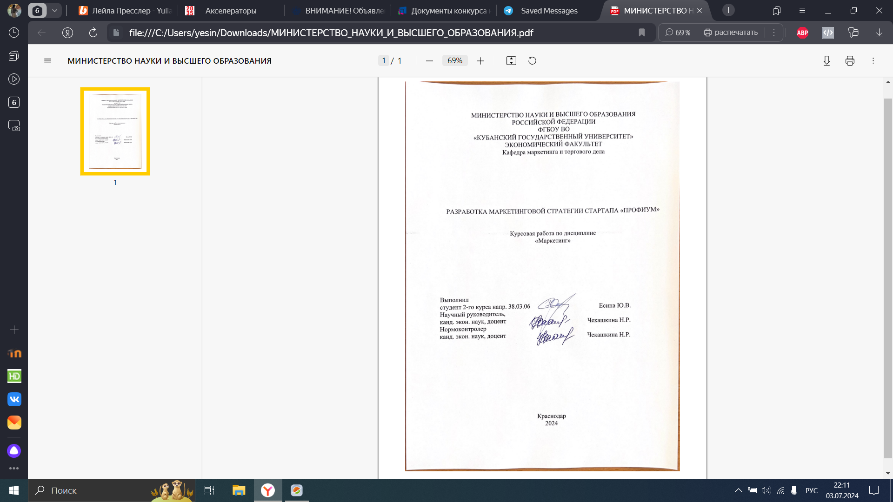

ОГЛАВЛЕНИЕ

ВВЕДЕНИЕ 3

1. ТЕОРЕТИЧЕСКИЕ И МЕТОДИЧЕСКИЕ ОСОБЕННОСТИ РАЗРАБОТКИ МАРКЕТИНГОВОЙ СТРАТЕГИИ СТАРТАПОВ 6

1.1 Стартапы как особая стадия ведения бизнеса 6

1.2. Место и роль маркетинга в создании и продвижении стартапа 10

1.3. Особенности процесса формирования маркетинговой стратегии стартапа 15

2. ИССЛЕДОВАНИЕ РЫНКА ОБРАЗОВАТЕЛЬНЫХ УСЛУГ ПО ВЫБОРУ ПРОФЕССИОНАЛЬНОЙ НАПРАВЛЕННОСТИ ШКОЛЬНИКА И РАЗРАБОТКА ПОРТРЕТА ПОТРЕБИТЕЛЯ 21

2.1. Исследование рынка образовательных приложений по выбору профессии 21

2.2. Характеристика и обоснование целесообразности стартап-проекта «Профиум» 25

2.3. Исследование целевой аудитории образовательных приложений и разработка портрета потребителя 30

3. РАЗРАБОТКА И ОБОСНОВАНИЕ ПРАКТИЧЕСКИХ МЕРОПРИЯТИЙ ПО СОВЕРШЕНСТВОВАНИЮ СТРАТЕГИИ СТАРТАПА «ПРОФИУМ» 38

3.1. Совершенствование методики и инструментов маркетинговой деятельности стартапов 38

3.2. Разработка маркетинговой стратегии и основных направлений деятельности стартапа «Профиум» 40

3.3. Оценка эффективности внедрения маркетинговых мероприятий по развитию стартапа «Профиум» 44

ЗАКЛЮЧЕНИЕ 47

# ВВЕДЕНИЕ

Актуальность темы в социально-экономических условиях имеет практическую значимость для стартапов, желающих создать конкурентоспособный продукт, соответствующий потребностям своей целевой аудитории. Мир бизнеса высоко конкурентен и стартапы вынуждены искать инновационные и уникальные подходы для успешного выхода на рынок. Более того, в условиях быстрого темпа изменений на рынке, правильно выстроенная маркетинговая стратегия обеспечивает системный и целенаправленных подход к эффективному и прибыльному ведению предпринимательской деятельности.

С другой стороны, в последнее время наблюдается некоторый инфантилизм подрастающего поколения, которое находится в затруднительном положении при выборе профессионального пути. Наличие на рынке огромного количества образовательных платформ нацелены преимущественно на решение конкретных задач, как например, тесты на профессиональную пригодность, которые формально проводятся школами и не позволяют школьникам четко вникнуть в суть и понять смысл некоторых профессий. В данной курсовой работе будет рассмотрена тема разработки маркетинговой стратегии стартапа на примере образовательного проекта «Профиум».

Гипотезой в нашем проекте выступает идея о том, что маркетинговая стратегия стартапа отличается от маркетинговой стратегии существующего бизнеса, и что внедрение маркетинговой стратегии для начинающего бизнеса поспособствует его более легкому и продуктивному старту, обходя ошибки конкурентов и оптимизируя свои ресурсы.

Исходя из вышеприведённой гипотезы, сформируем следующую основную цель курсовой работы – разработать и обосновать комплексную маркетинговую стратегию для стартапа «Профиум», который представляет собой мобильное приложение по профориентации школьников с включением искусственного интеллекта и элементами геймификации.

В качестве задач, освещаемых в тексте курсовой работы, можно выделить следующие: исследование рынка образовательных услуг по выбору профессиональной направленности школьников, выявление основных тенденций в сфере образовательных профориентационных приложений, характеристика и обоснование целесообразности стартап-проекта «Профиум», определение целевой аудитории стартап-приложения, а также ключевых факторов, влияющих на выбор потребителей данного продукта, разработка портретов потребителей проекта «Профиум», разработка маркетинговой стратегии и основных направлений деятельности для нового бизнеса и оценка эффективности внедрения данных маркетинговых мероприятий по развитию стартапа «Профиум».

Объектом курсовой работы является мобильное приложение «Профиум» – стартап в сфере предоставления профориентационных образовательных услуг для школьников.

Предмет исследования – это разработка комплекса мероприятий и инструментов маркетинговой деятельности стартапа «Профиум», направленный на эффективный запуск и привлечение целевой аудитории в приложение по профориентации. В рамках предмета курсовой работы будут рассмотрены конкретные маркетинговые действия, их обоснование и ожидаемых эффект для достижения поставленных бизнес-целей стартапа.

К основным теоретическим и методическим подходам, используемым в работе относятся: концепция стратегического маркетинга (анализ внешней и внутренней среды, сегментация и определение целевой аудитории), теории поведения потребителей (основные мотивы, потребности и влияющие факторы на поведение школьников и их родителей при выборе профориентационных методик), а также теории инновационного маркетинга (особенности продвижения новых технологических продуктов, методы влечения и удержания пользователей инновационных сервисов).

Для написания курсовой работы по выбранной теме были использованы: научные статьи и монографии по теме стратегического маркетинга, поведения потребителей, инновационного маркетинга; отраслевые аналитические обзоры рынка профориентационных услуг и мобильных приложений; статистические данные и отчеты профильных исследовательских агентств; статьи и обзоры в профильных СМИ и на специализированных порталах; данные с официальных сайтов и мобильных приложений конкурирующих компаний и организаций; информация из открытых баз данных, государственной статистики; опросы и интервью с представителями целевой аудитории; фокус-группы для более глубокого понимания потребностей и предпочтений пользователей; наблюдения и анализ поведения пользователей аналогичных приложений.

В первой главе данной курсовой работы рассматриваются теоретические и методические особенности разработки маркетинговой стратегии стартапов. Это позволяет сделать выводы о месте и роли маркетинга в создании и продвижении стартапов. Во второй главе описываются методы и подходы к исследованию рынка образовательных услуг по выбору профессиональной направленности школьника и разработка портрета потребителя. Автором реализуется методика проведения маркетингового исследования и разработка портрета потребителя стартапа «Профиум». В третьей главе проводится разработка и обоснование практических мероприятий по совершенствованию стратегии стартапа и предлагается комплекс мероприятий по повышению эффективности развития профориентационного стартап-проекта.

Работа представляет собой систематизацию теоретических знаний и их применение на практике, с целью повышения эффективности бизнес-проекта. Представлена тремя главами, объединяющими 9 параграфов, изложена на 49 страницах, иллюстрирована 12 рисунками и 12 таблицами, содержит перечень источников в количестве 16 единиц.

# ТЕОРЕТИЧЕСКИЕ И МЕТОДИЧЕСКИЕ ОСОБЕННОСТИ РАЗРАБОТКИ МАРКЕТИНГОВОЙ СТРАТЕГИИ СТАРТАПОВ

* 1. Стартапы как особая стадия ведения бизнеса

В современном бизнес-мире стартапы занимают особое место, представляя собой динамичное и инновационное средство создания и развития новых предприятий. Стартапы не только являются источником новых технологий и бизнес-моделей, но и представляют собой особую стадию ведения бизнеса, требующую особого внимания и подхода. В данной работе мы проведем анализ сущности и особенностей стартапов как особой стадии бизнеса, и рассмотрим ключевые аспекты и факторы успешного развития стартап-проектов.

Стартапы и традиционные бизнесы представляют собой две различные формы предпринимательской деятельности, каждая из которых имеет уникальные особенности и характеристики. Изучение отличий между ними является важным аспектом понимания современной бизнес-среды и стратегического управления. Проведем анализ основных параметров, определяющих отличия стартапа от традиционного бизнеса в контексте их деятельности и функционирования.

Одним из ключевых отличий стартапов от традиционных бизнесов является их ориентация на инновации и гибкость. Стартапы часто вносят новаторские идеи и подходы на рынок, стремясь создать уникальные продукты и услуги. Это позволяет им быстрее реагировать на изменяющиеся условия бизнес-среды и адаптироваться к запросам клиентов. В то время как традиционные бизнесы, как правило, ориентированы на стабильность и пошаговое развитие.

Стартапы, как правило, начинают свою деятельность с ограниченными ресурсами и бюджетами. Они часто зависят от венчурного капитала и других источников финансирования для поддержки своей деятельности. Стартапы вынуждены более эффективно использовать свои ресурсы и быстрее достигать результатов из-за ограниченности средств. В свою очередь, традиционные бизнесы имеют более устойчивые финансовые средства и доступ к банковским кредитам, что позволяет им вести более предсказуемую деятельность и инвестировать в долгосрочные проекты.

Организационная культура стартапа и традиционного бизнеса имеет значительные различия. В стартапе, как правило, присутствует более демократический и динамичный подход к управлению, где ценится инициатива, креативность и вовлеченность сотрудников. Структура управления в стартапе может быть более плоской и гибкой, с акцентом на коллективное принятие решений и быструю коммуникацию. В то время как в традиционном бизнесе часто преобладает более иерархический и формализованный подход к управлению, где решения принимаются на верхнем уровне управления.

Стартапы обычно характеризуются более высокой скоростью реакции на изменения на рынке и агрессивным стремлением к быстрому росту и масштабированию. Они готовы принимать риски и быстро адаптироваться к новым условиям. Традиционные же бизнесы, как правило, более консервативны и предпочитают постепенное развитие, минимизируя риски и поддерживая устойчивое положение на рынке.

Рассматривая лексическое значение, термин «стартап» впервые был использован журналом Forbes в августе 1976 года. В сентябре 1977 года, в Business Week, он стал интерпретироваться как бизнес «с нуля». Это понятие было введено для обозначения компаний, которые недавно начали свою деятельность. Первые начинающие компании появились в Соединенных Штатах в конце 1930-х годов. Это были компании в долине Санта-Клара, штат Калифорния, которые развивали высокие технологии. Этот термин начал активно применяться в 2000-2005 годах, после бума доткомов [2]. Telegram, YouTube, Wildberries, SpaceX, iPhone и многие другие теперь являются известными брендами, все эти компании когда-то были стартапами. Терминологический анализ понятия «стартап» приведен в табл. 1.

Таблица 1 – Сравнение определений термина «стартап» (составлено автором)

|  |  |
| --- | --- |
| Автор | Определение |
| Эрик Рис (американский предприниматель) | Это организация, которая стремится создавать продукты и услуги в условиях крайней неопределенности. |
| Стив Бланк (профессор Стэнфордского университета) | Это временная структура для нахождения воспроизводимой, масштабируемой и прибыльной (в идеале) бизнес-модели в условиях крайней неопределенности и с целью быстрого роста. |

Продолжение таблицы 1

|  |  |
| --- | --- |
| Пол Грэм (американский предприниматель, эссеист, программист) | Это компания, созданная для быстрого роста. Недостаточно просто быть молодой компанией, чтобы стать стартапом. В то же время стартап не обязательно должен быть технологичным, финансироваться венчурными инвесторами или иметь стратегию выхода. Единственным важным критерием для определения является рост. Все остальное, связанное со стартапом, является вторичным и зависит от роста. Быстрый рост означает: а) производство того, чего хотят многие люди, б) способность обслуживать всех клиентов независимо от расстояния, времени и т. д. Крупные компании строго ограничены условиями «а» и «б». Сильные и перспективные стартапы – нет. |
| Е. Е. Дубинин (заместитель финансового директора ООО «ЛЭК» (Москва)» | Это вновь созданный бизнес, который не всегда сам является юридическим лицом, находится в стадии разработки и строит свой бизнес либо на основе новых инновационных идей, либо на основе новых технологий. |
| Н.С. Недзвецкий(аспирант кафедры экономики и управления СПбГУП) | 1) «Стадия стартапа (startup, англ. – запуск) – подготовительный этап к внедрению готового инновационного продукта;  2) Стартап – это независимая организация, которая может развиться в растущий бизнес и занять лидирующие позиции на определенном рынке» [4]. Поскольку стартапы часто создаются студентами с ограниченным бюджетом, такие компании иногда называют «гаражными компаниями». |

Как представлено в Таблице 1, разные авторы фокусируют своё внимание на разных аспектах: Э. Рис и С. Бланк выделяют условия крайней неопределенности, П. Грэм делает акцент на быстром росте, Е. Е. Дубинин обращает внимание на инновации, тогда как Н. С. Недзвецкий делает акцент на подготовительный этап (он же – этап запуска бизнеса).

Анализируя различные трактовки термина «стартап», представленного ниже в Таблице 1, авторское определение может быть следующим: «Стартап – это временная организация, созданная для поиска масштабируемой, воспроизводимой и прибыльной бизнес-модели в условиях крайней неопределенности с целью быстрого роста».

Аналогично предпринимательской деятельности, основной целью стартапа является получение прибыли, однако это чаще всего является долгосрочной перспективой. Таким образом, первоочередной задачей для достижения данной цели является разработка оптимальной бизнес-модели и проверка гипотез ее жизнеспособности. Однако, в отличие от бизнеса, стартап – это принципиально новая организация. Отличительной чертой является «стремление к росту за счет внедрения новых технологий» [3]. Стартап также ограничен в существовании. Важным моментом в стартап-движении является поиск новой модели. Особенностью стартап-проекта является технологичность. В целом, все стартапы характеризуются определенным ноу-хау.

Деятельность классического бизнеса характеризуется прохождением нескольких этапов: рождение, рост, зрелость, спад и возрождение либо крах. В отличие от традиционного подхода к бизнесу, стартапы отличаются более «короткой жизнью» и ограничиваются прохождением 4-х этапов, которые отражены в таблице 2.

Таблица 2 – Этапы жизненного цикла стартапа (составлено автором)

|  |  |
| --- | --- |
| Этап ЖЦ стартапа | Характеристика этапа |
| Инициация | представляет собой начальную фазу создания стартапа, когда осуществляется разработка бизнес-идеи, первичный анализ рынка и потенциала продукта. На данном этапе ключевым является определение целей и стратегий развития будущего предприятия. |
| Раннее развитие | характеризуется запуском производства или предоставления услуг, привлечением первых клиентов и партнеров, а также налаживанием бизнес-процессов. Стартап на данном этапе сталкивается с необходимостью преодолевать финансовые, маркетинговые и операционные вызовы, чтобы обеспечить устойчивое развитие |
| Рост и масштабирование | означает период активного расширения бизнеса, увеличения объемов продаж, проникновения на новые рынки и привлечения дополнительных инвестиций. На этом этапе стартапу необходимо сосредоточиться на оптимизации бизнес-процессов, управлении рисками и укреплении позиций на рынке. |
| Зрелость | предполагает установление постоянного пути роста, стабильной основы клиентской базы и оптимизации всех аспектов деятельности стартапа. На этом этапе компания может стремиться к диверсификации продуктов и услуг, расширению географии присутствия и укреплению конкурентных позиций на рынке. |

Как видно из таблицы 2существует четыре этапа жизненного цикла стартапа: деятельность по созданию нового продукта (инициация); анализ рынка на начальном этапе (раннее развитие); поиск путей выхода на рынок (рост и масштабирование); регистрация компании (зрелость).

Исходя из вышеприведённых этапов жизненных циклов бизнеса и стартапа, можно сделать вывод о том, что первая фаза жизненного цикла компании – это и есть фаза стартапа. На этой стадии компания находится на этапе разработки и внедрения своей бизнес-идеи на рынке. Компания может не иметь устойчивой клиентской базы, высоких доходов и прибыли, но она имеет большой потенциал для роста.

В заключение отметим, что стартапы и традиционные бизнесы представляют собой разные модели предпринимательской деятельности, отличающиеся по ряду параметров, включая инновации, ресурсы, культуру организации и скорость масштабирования. Однако жизненный цикл стартапа является частью первого и второго этапов классического бизнеса.

Понимание отличий жизненных циклов этих видов бизнеса не только помогает предпринимателям развивать свои компании, но также способствует развитию более эффективных стратегий управления и развития в современной экономической среде.

В свою очередь стартапы представляют собой особую стадию ведения бизнеса, характеризующуюся инновационным подходом, высоким потенциалом для роста и масштабирования, а также высоким уровнем неопределенности и риска. Для успешного развития стартапу необходимо иметь ясную стратегию, гибкость и способность быстро адаптироваться к изменяющимся условиям на рынке.

## 1.2. Место и роль маркетинга в создании и продвижении стартапа

Маркетинговая стратегия стартапа представляет собой составную часть общей стратегии стартапа, обусловленную во многом особенностями стартапа как определенной разновидности экономической деятельности. В связи с этим необходимо рассмотреть следующие вопросы: каковы особенности стартапа как разновидности экономической деятельности, как они влияют на формирование стратегии стартапа, а также её маркетинговой составляющей.

Управляющий партнер венчурного фонда Maxfield Capital Павел Черкашин упоминал, что его фонд получает около 1000 заявок в год, из которых отбирается только 1-2 проекта. Приводятся слова другого венчурного инвестора – Сергея Негребецкого – типичный фонд получает сотни заявок в месяц, 95% из которых отклоняются [14]. Поэтому маркетинг стартапов играет первостепенную роль на всех этапах их развития и характеризуется ярко выраженными чертами, невнимание к которым может привести к тому, что «стартап умрет до того, как родится».

Хорошо продуманная и тщательно разработанная маркетинговая стратегия создания продукта и его продвижения – это необходимый и стратегически важный элемент начала любого бизнеса [1]. Он служит своего рода фундаментом, без которого возводить стены просто невозможно.

Маркетинговая стратегия стартапа позволяет ответить на три важных вопроса:

1) Что вы должны делать?

2) Как вам это сделать?

3) В каком порядке вы должны это делать?

Обобщение ответов на эти вопросы поможет определить основные задачи маркетинговой стратегии стартапа:

а) Определение преимуществ, которые новый продукт может принести рынку и его участникам.

б) Анализ рынка, на который планируется выход.

в) Постановка целей: постановка четких, конкретных, измеримых, достижимых и реалистичных целей.

г) Изучение и оценка конкурентов.

д) Определение и сегментация целевой аудитории.

е) Позиционирование продукта: определение имиджа, который стартап представит потребителю.

Обобщая, их можно свести к четкому пониманию того, чем стартап будет отличаться от конкурентов, как он сможет найти и охватить свою целевую аудиторию и как его можно преобразовать. В Таблице 3 также приведены основные отличия маркетинговой стратегии стартапа от традиционного бизнеса.

Таблица 3 – Маркетинговая стратегия стартапа против традиционного бизнеса (составлено автором)

|  |  |  |
| --- | --- | --- |
| Сравнительные характеристики | Маркетинговая стратегия традиционного бизнеса | Маркетинговая стратегия стартапа |
| Гибкость и эксперименты | В классическом бизнесе маркетинговая стратегия обычно более устоявшаяся и четко структурированная. | В стартапе, где бизнес-модель и продукт находятся на стадии развития и тестирования, маркетинговая стратегия может быть более гибкой и ориентирована на проведение экспериментов. Стартапы часто применяют подход Lean Startup, основанный на пошаговых экспериментах и быстрой адаптации к реакции рынка. |

Продолжение таблицы 3

|  |  |  |
| --- | --- | --- |
| Сравнительные характеристики | Маркетинговая стратегия традиционного бизнеса | Маркетинговая стратегия стартапа |
| Определение целевой аудитории | целевая аудитория чаще известна и описана уже на этапе стабильной деятельности. | может быть более сложно определить и понять целевую аудиторию из-за ограниченности данных и экспериментов. Маркетинговая стратегия стартапа часто включает в себя поиск и исследование целевой аудитории на начальных этапах |
| Бюджет и ресурсы | располагающие более обширными бюджетами они могут позволить себе более масштабные кампании и маркетинговые мероприятия. | обычно ограниченные бюджеты, поэтому маркетинговая стратегия должна быть ориентирована на максимальную эффективность и использование доступных ресурсов. |
| Инновации и дескриптивность (описательность) | может быть более консервативным и ориентирован на укрепление существующих позиций на рынке. | чаще ориентирована на инновации и дескриптивные подходы, поскольку стартапы часто стремятся изменить существующие рыночные структуры и привлечь внимание к своим новым продуктам или услугам. |

Анализируя данные таблицы 3, можно сделать вывод о том, что маркетинговая стратегия стартапа отличается от классического бизнеса по своей гибкости, ориентации на эксперименты, определению целевой аудитории, использованию ресурсов и стимулированию инноваций. Перед маркетингом стартапов стоят более сложные задачи, в сравнении с маркетингом традиционного бизнеса, ведь для каждого стартапа свои алгоритмы и уникальные способы дифференциации.

Эксперты по-разному определяют сущность стартапа и роль маркетинга в нем. Можно сказать, что эксперты разделились на два лагеря – одна часть считает маркетинг важнейшим фактором успеха стартапа, вторая по-прежнему уделяет больше внимания привлечению инвесторов, то есть на заработок денег [4].

В то же время маркетологи, которые считают маркетинг важной частью успеха стартапа, понимают не только продвижение своих продуктов на рынок, но и правильный выбор целевого рынка и адаптацию продукта к его потребностям. То есть в рамках маркетинга стартапов эта группа выделяет такие маркетинговые функции, как исследование рынка и потребителей, позиционирование продукта, разработка и тестирование продукта, определение модели ценообразования и маркетинговые коммуникации с клиентами (в основном цифровые). Отдельно выделяется общение с потенциальными инвесторами.

Другая часть экспертов, ориентированных на заработок денег, пытается быстро убедить инвестора в перспективности проекта, вместо того чтобы по-настоящему понять, какие преимущества этот продукт принесет конечным пользователям. Они видят маркетинг в первую очередь в продвижении продукта потребителям и инвесторам. Эта группа игнорирует фактические исследования рынка и потребительского маркетинга. Некоторые эксперты из этой группы подают заявки в различные фонды. Как правило, заявки должны включать оценку рынка и потенциала продукта. Эксперты признали, что такие оценки являются очень формальными и приблизительными, далекими от реальности. Как правило, такие стартапы надеются, что продукт найдет своих клиентов по мере его разработки. В то же время общение с потребителями сведено к минимуму. В результате мнения экспертов разделились на две группы в зависимости от их ориентации – как на потребителя, так и на инвестора (Таблица 4).

Таблица 4 – Отношение стартаперов к функции и роли маркетинга в бизнесе

|  |  |  |
| --- | --- | --- |
| Типы стартаперов  Характеристики | Ориентированные на создание ценности для конечного потребителя | Ориентированные на привлечение инвестора |
| Цели стартапера | Создать полезный продукт, приносящий стабильный доход | Привлечь инвестиции и заработать на новом продукте |
| Отношение к маркетингу | Маркетинг — важнейший элемент успеха на всех стадиях жизни стартапа | Маркетинг стартапа — это успешная его продажа инвестору. Настоящий маркетинг продукта начинается после его производства и требует огромных вложений. |
| Функции маркетинга, которые используются | Исследования рынка и потребителей на всех стадиях ЖЦ стартапа; разработка и тестирование продукта на основе знания потребительских предпочтений; позиционирование, бизнес-планирование и бюджетирование, продвижение; маркетинг взаимоотношений с клиентами и инвесторами | Маркетинговые коммуникации с потенциальными инвесторами |
| Виды маркетинга, которые используются | Маркетинг идей, маркетинг продуктов, маркетинг отношений, диджитал маркетинг | Маркетинг отношений (личные встречи с инвесторами) |
| Использовалось ли неформальное бизнес- и маркетинг-планирование | Да, имеется неформальный бизнес-план, план маркетинга, бюджет | 1) Да, имеется формальный бизнес-план 2) Нет бизнес-плана |
| Маркетинг по этапам ЖЦ стартапа | Каждый этап ЖЦ стартапа связывается с конкретными маркетинговыми методами и инструментами | Нет четкой привязки маркетинга к этапам ЖЦ стартапа |

Продолжение таблицы 4

|  |  |  |
| --- | --- | --- |
| Типы стартаперов  Характеристики | Ориентированные на создание ценности для конечного потребителя | Ориентированные на привлечение инвестора |
| Соотношение между затратами на разработку (НИОКР) и маркетинг | 50:50 (%) Разработка и маркетинг продукта одинаково важны | 70–80: 30–20 (%)  Более важна разработка продукта |
| Дифференциация работы с конечными потребителями и с инвесторами | Четкое различие между построением взаимоотношений с потребителями и инвесторами | Нет четкой дифференциации |

Как видно из таблицы 4, стартапы, ориентированные на инвесторов, часто чрезмерно уверены в уникальности своего продукта. Они считают, что смогут его успешно продать, вложив значительные средства в маркетинг. Однако такой подход может быть неэффективным, поскольку они слабо связаны с потребителями и практически не тестируют свою продукцию. Зачастую у них отсутствует необходимое образование в маркетинге и менеджменте, а также понимание работы рынков и потребительской психологии, что может стать серьезным препятствием для успеха.

Стартапы, которые фокусируются на создании ценности для конечных потребителей, часто обладают профессиональной подготовкой, повышенной квалификацией или экспертными знаниями в области маркетинга. Этот аспект оказывается ключевым для правильного подхода к маркетингу в сфере стартапов. Они осознают разницу между этапами развития своего стартапа и целями каждого этапа и понимают важность взаимодействия с потребителями, стремясь к принципу «успешный продукт для потребителя привлекает инвесторов». Такие стартаперы разрабатывают неформальные бизнес- и маркетинг-планы, изучают рынок и потребности своей целевой аудитории, а также используют разнообразные методы и инструменты для эффективной работы на каждом этапе жизненного цикла продукта. Они всегда учитывают необходимость тестирования и корректировки продукта, четко разграничивают маркетинговые функции, а также отдельно выделяют работу с потребителями и инвесторами.

Необходимо также описать выявленные экспертами маркетинговые риски, характерные для стартапа, а именно:

1. игнорирование исследований рынка и потребителей;
2. низкие затраты на маркетинг по сравнению с исследованиями и разработками;
3. неправильный выбор инструментов маркетинговых коммуникаций, включая изменение жизненного цикла;
4. отсутствие у стартапа (специалиста или интернет-агентства) специальной функции управления маркетинговыми коммуникациями.

Таким образом, анализ отношений различных подходов со стороны маркетинга для стартаперов показал, что важно оказывать маркетинговую поддержку стартапу на всех этапах его жизненного цикла. Маркетинговая поддержка – это совокупность используемых маркетинговых методов и инструментов, которые позволяют стартапу успешно и быстро преодолевать этапы своего жизненного цикла. В то же время существует необходимость более детального изучения содержания всех этапов жизненного цикла стартапа, чтобы лучше понять специфику маркетинга и его различных инструментов и методов на каждом этапе жизненного цикла.

* 1. Особенности процесса формирования маркетинговой стратегии стартапа

По данным портала о стартапах Failory (рис. 1), девять из десяти стартапов терпят неудачу. Почти половина причин провала – маркетинговые. В 34% случаев продукт компании не соответствует потребностям пользователей, а 22% стартапов не удаётся построить прибыльный маркетинг [6]. Вложенные в эти проекты инвестиции и силы основателей вернуть невозможно.

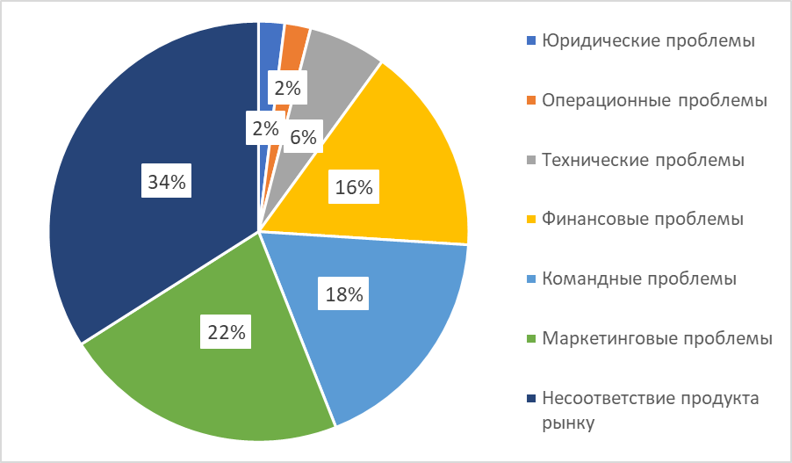

Рисунок 1 – Распространённые причины сбоя при запуске стартапов

Процесс формирования маркетинговой стратегии в классическом бизнесе для введения нового продукта начинается с анализа рынка, включая изучение потенциальных потребителей, конкурентов и текущих тенденций рыночной среды. По результатам анализа разрабатывается целевая аудитория и уникальное предложение продукта, которое определит позиционирование на рынке. Далее, устанавливаются цели и задачи для введения нового продукта, определяются стратегии маркетинга, такие как ценообразование, каналы распространения, продвижение и коммуникация с потребителями.

На следующем этапе формируется маркетинговый план для введения продукта, включающий в себя детальные шаги и хронологию мероприятий. Важным аспектом является учет бюджета, ресурсов, а также оценка эффективности маркетинговых действий для достижения поставленных целей. После внедрения продукта на рынок, осуществляется мониторинг и анализ результатов, что позволяет проводить корректировки стратегии в случае необходимости.

Что касается маркетинговой стратегии стартапа, в настоящее время не существует единого общепринятого алгоритма её разработки. В каждом конкретном случае этот процесс приобретает индивидуальные особенности. Однако анализ открытых источников позволяет определить основные этапы их формирования. В общих чертах они показаны на рисунке 2.

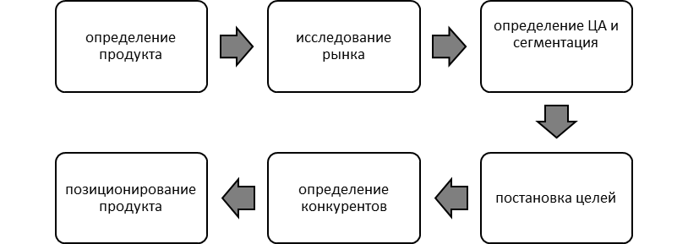

Рисунок 2 – Основные этапы формирования маркетинговой стратегии стартапа

На начальном этапе формирования маркетинговой стратегии необходимо четко определить сам продукт, который будет реализовываться. В сфере стартапов можно выделить три наиболее распространенные категории продуктовой направленности, представленные на рисунке 3.

Рисунок 3 – Типы продуктов в рамках стартап-проектов

Определив, к какой из этих категорий относится предлагаемый продукт, можно более эффективно выстраивать дальнейшую маркетинговую стратегию, учитывая специфику продукта и целевой аудитории. Рассмотрим каждую категорию продуктаболее подробно.

1) Категория обладания интеллектуальной собственностью подразумевает наличие явления, открытия или эффекта, который в последствии мы сможем использовать в коммерческих целях. Например, в Китае не так давно придумали новую технологию распознавания движущегося объекта, но которая реагирует только на человека, а не на звук или любое движение. Они нашли способ внедрить эту технологию в специальное реле и таким образом продали свою технологическую разработку.

2) Категория задачи опирается на наличие определённой задачи, а точнее, на наличие её решения. То есть вы знаете что хотите получить и ищете приёмы, методы, способы и инструменты для достижения этой цели. Например, мой проект, о котором пойдёт речь в следующих главах, опирался на решение проблемы профориентации, и в дальнейшем выяснилось, что одним из способов решения стала игра, а инструментом – технологии искусственного интеллекта.

3) Категория ориентации на потребителя представляет собой «желание» помочь определённой группе лиц с их проблемой, на данный момент, не имея информации об особенностях данной группы. Например, желание помочь сохранить природу, не понимая, как исправить проблему с большим количеством пластика. В случае с потребителями, необходимо изучить эту целевую аудиторию, её жизнь, особенности потребления и другие аспекты, чтобы более детально выяснить ее боль.

Маркетинговая стратегия любого стартапа начинается, прежде всего, с объяснения преимуществ, которые новый продукт может принести рынку и его участникам (потребителям) [10]. Для этого необходимо четко объяснить сам продукт и его назначение, а также преимущества его использования или потребления. Не менее важно проанализировать рынок, на который вы хотите выйти, прежде чем запускать стартап. Среди наиболее важных характеристик, требующих особого внимания: спрос, приблизительные объемы продаж и требуемые затраты. На данном этапе основой маркетинговых исследований являются маркетинговые исследования, которые часто проводятся самими стартапами. Основными инструментами, используемыми для исследования рынка, являются:

1. наблюдение;
2. опросы и интервью;
3. статистика в Интернете.

По результатам анализа рынка разрабатываются цели стартапа. Эксперты рекомендуют сначала зафиксировать отправную точку, а затем разделить ключевые показатели эффективности компании (KPI). Цели, которые ставит перед собой стартап, должны быть четкими, конкретными, измеримыми, достижимыми и реалистичными.

Четвертый этап включает в себя изучение и оценку участников. Особое внимание уделяется оценке размера конкурента и его конкурентных преимуществ. Не стоит недооценивать своих конкурентов [8].

Следующим шагом является определение целевой аудитории, то есть потребителей, которые потенциально заинтересованы в продукте стартапа, и проведение сегментации. Здесь важно максимально подробно описать представителей целевой аудитории и составить подробный «портрет». Сегментация целевых групп основана на их разделении на однородные группы по определенным признакам.

Наконец, шестой этап связан с позиционированием продукта. В данном случае речь идет об определении имиджа, с которым стартап столкнется с потребителем. Основой позиционирования продукта стартапа является выделение его основного преимущества, которое выгодно отличает его от конкурентов на рынке.

При разработке маркетинговой стратегии стартапа важно определить, как эта стратегия будет реализована – самостоятельно или с привлечением сторонних поставщиков [9].

Эксперты считают, что самыми распространенными ошибками, которые чаще всего допускаются при разработке маркетинговой стратегии стартапа, являются:

1. неспособность учитывать особенности рынка;
2. некачественная разработка продукта;
3. недооценка роли контента в интернет-маркетинге;
4. неправильные временные рамки для реализации стратегии.

Этих «подводных камней» следует избегать, и особое внимание следует уделять проработке вышеперечисленных компонентов при построении и реализации маркетинговой стратегии стартапа.

Таким образом стартап и традиционное предприятие представляют собой две различные формы организаций, которые отличаются как по своей природе, так и по процессам формирования стратегии. Процесс формирования маркетинговой стратегии для введения нового продукта в классическом бизнесе представляет собой систематический и многоэтапный процесс, направленный на успешное продвижение продукта на рынке и достижение конкурентного преимущества. Стартап, характеризуемый быстрым темпом роста, ограниченными ресурсами и неопределенной бизнес-средой, требует особого подхода к стратегическому управлению.

Процесс формирования стратегии в стартапе обычно более гибкий и динамичный, чем в традиционном бизнесе, в связи с постоянными изменениями на рынке и необходимостью быстрой реакции на них. Стратегия стартапа часто подвержена корректировкам и пересмотру, чтобы адаптироваться к переменным условиям и требованиям клиентов. Тем временем процесс формирования стратегии в традиционном бизнесе более структурированный и устойчивый, поскольку организация имеет уже сложившиеся бизнес-процессы, историю и ресурсы. Стратегия традиционного предприятия обычно ориентирована на стабильность и устойчивость, что приводит к более консервативному подходу к стратегическому управлению.

Также важно отметить, что в стартапе часто принятие решений и формирование стратегии может быть более демократичным и коллективным, в то время как в традиционном бизнесе процесс принятия решений может быть более иерархическим и централизованным, с акцентом на верхний уровень управления. В итоге, процессы формирования стратегии в стартапе и традиционном бизнесе демонстрируют свои особенности, отражая уникальные потребности и условия каждой организации.

Важно помнить, что маркетинговая стратегия стартапа должна быть гибкой и адаптивной. Рынок постоянно меняется, и бизнес-предложение компании должно быть способно реагировать на эти изменения.

# ИССЛЕДОВАНИЕ РЫНКА ОБРАЗОВАТЕЛЬНЫХ УСЛУГ ПО ВЫБОРУ ПРОФЕССИОНАЛЬНОЙ НАПРАВЛЕННОСТИ ШКОЛЬНИКА И РАЗРАБОТКА ПОРТРЕТА ПОТРЕБИТЕЛЯ

## 2.1. Исследование рынка образовательных приложений по выбору профессии

Идеей проекта «Профиум», о котором мы подробнее поговорим в пункте 2.2., стала разработка мобильного приложения по профориентации школьников. С целью выявления жизнеспособности идеи необходимо провести анализ рынка образовательных приложений, а также потребности потребителей.

За последние 5 лет количество пользователей интернета через смартфоны в России почти удвоилось. Чтобы сохранять и увеличивать свой трафик в условиях изменений в веб-среде, edtech-проекты начали разрабатывать свои собственные мобильные приложения. В топ-15 российских образовательных приложений входят продукты различных компаний, занимающихся дополнительным профессиональным образованием, изучением иностранных языков, обучением детей, а также созданием курсов и вебинаров [15].

Бурное изменение способов потребления информации заставляет онлайн-платформы менять свою стратегию продвижения и адаптировать свои продукты под мобильные устройства. Это касается и edtech-индустрии, где крупные компании все чаще запускают свои мобильные приложения. Это обусловлено тем, что 38,3% владельцев мобильных устройств используют их для образовательных целей.

На рынке существуют различные виды edtech-приложений, такие как системы управления обучением, образовательные игры, приложения для изучения языков, отслеживание процесса образования, а также возможности виртуальной и дополненной реальности. В основном, все эти приложения обладают базовым функционалом ведения профиля пользователя, управления контентом, персонализации, аналитики и инструментов для совместной работы.

Около 10% приложений в магазинах приложений связаны с образованием. Категория образования в Google Play занимает второе место по популярности, уступая только играм. В App Store данная категория на третьем месте после игр и бизнес-приложений [16]. В сфере edtech среди топ-100 компаний приложения есть у 39, в основном, из сегментов дополнительного профессионального образования (15 компаний), детского образования (10 компаний) и школьного образования (4 компании), а также из разработки образовательных курсов, вебинаров и программного обеспечения (8 компаний).

Мобильные приложения используют различные модели монетизации:

* Основная часть приложений предоставляет базовый контент всем пользователям, однако имеет возможность приобретения дополнительного контента и функционала за плату: Simpler, "Дневник.ру", Puzzle English, "Учи.ру", "Викиум", IntellectoKids;
* Некоторые приложения распространяются бесплатно как дополнение к веб-платформе или в рамках автономных некоммерческих проектов: "Академия инвестиций Тинькофф", Webinar, "Фоксфорд", "Экзамер";
* Другие доступны только на пробный период, после чего требуется оформление подписки: Lingualeo, Skyeng;
* Некоторые приложения распространяются бесплатно, но предлагают внутреннюю возможность приобретать сторонние продукты - авторские курсы: GetCourse, Stepik, iSpring Learn.

За исключением одного случая, все приложения в основном ориентированы на рынок России и стран СНГ. Только IntellectoKids пользуется популярностью в западных странах, таких как США, Великобритания, Франция, Мексика.

Отраслевые приложения edtech команд следят за изменениями и актуальными тенденциями. Общее количество загрузок из топ-15 достигает более 35 миллионов в Google Play, из которых 25 миллионов приходится на три лидера - Simpler, Lingualeo и GetCourse. Самая высокая средняя оценка у приложений GetCourse, «Академии инвестиций Тинькофф» и Stepik составляет 4,9 в обоих магазинах приложений.

Для проведения анализа конкурентов для проекта по профориентации «Профиум», можно выделить несколько основных конкурентов и проанализировать их особенности:

1. CareerVillage – это платформа для профориентации, предлагающая возможность задавать вопросы профессионалам из различных областей. Данная платформа представляет собой сайт, на котором студенты могут задать вопросы по интересующей их теме, связанной с работой, стажировкой или поиском карьеры. Данный конкурент является косвенным, так как его целевая аудитория – студенты, а также это иностранная платформа. Помимо преимущества в русском языке, проект «Профиум» имеет также мобильное приложение, что является более удобным вариантом использования в обычной жизни. Помимо этого, проект разрабатывается на платформе обучения искусственного интеллекта для автоматизации обработки данных, а данный конкурент предоставляет площадку для общения между работодателями, специалистами и будущими сотрудниками.

2. Talify – это сервис профориентации, который предлагает анализ личности и интересов, чтобы помочь пользователям определить подходящие карьерные пути. Они также используют искусственный интеллект для улучшения рекомендаций. Основные минусы: иностранная платформа, возможность регистрации есть только у студентов определенных университетов.

3. EASY – профессиональная ориентация для подростков. Данное отечественное мобильное приложение содержит различные кейсы, как бесплатные, так и на платной основе, которые предоставляются подростку для решения. На платформе много разных направлений, но специфика одна – сосредоточенность на решении кейсов.

4. SkillCity: позволяет подростку выбрать заинтересовавшую его специальность, изучить необходимые для нее навыки и, сдав мини-экзамен, «устроиться на работу» — то есть пройти на игровой уровень. Выполненные задания дают бонусы, которые можно обменять на реальные подарки — сувениры от создателей и партнеров мобильного сервиса.

5. Пример глубокой интеграции искусственного интеллекта и технологий machine learning показывает сервис Duolingo. Он обеспечивает персонализацию всего образовательного процесса, начиная с предварительного тестирования языковых способностей учащегося и заканчивая адаптацией контента уроков под его индивидуальный прогресс и динамику развития отдельных языковых навыков.

6. Университет Джорджии внедрил и успешно использует построенного на ИИ-алгоритмах цифрового помощника от компании AdmitHub. Это чат-бот, который отвечает на вопросы студентов-новичков и абитуриентов о зачислении, учебных программах, финансовых взаимоотношениях с вузом.

Мобильные приложения в сфере образования могут выполнять различные функции. Они могут быть использованы в качестве инструмента маркетинговой стратегии, выступая своеобразной воронкой продаж для привлечения пользователей к приобретению образовательных курсов. С другой стороны, мобильные приложения могут представлять собой адаптированную версию веб-сайта, обеспечивая более удобный доступ к обучающим материалам для студентов (Таблица 6).

Таблица 6 – Анализ конкурентов приложений по профориентации

|  |  |  |  |  |  |  |
| --- | --- | --- | --- | --- | --- | --- |
| Конкуренты | CareerVillage | Talify | EASY | SkillCity | Duolingo | AdmitHub |
| Наличие мобильно приложения | - | - | + | + | + | - |
| Наличие игровых механик | - | - | - | + | + | - |
| Внедрение искусственного интеллекта | - | + | + | - | - | + |
| Возможность обучения | - | - | + | +/- | + | - |
| Доступность для РФ | - | - | + | + | + | - |
| Получение консультации специалистов | + | + | - | - | - | - |
| Персонализация рекомендаций | + | + | - | - | + | + |
| ЦА – школьники | - | - | + | + | + | + |
| Наличие сайта | + | + | + | + | + | - |

Анализируя данные таблицы 6, можно сделать вывод, что самыми ближайшими конкурентами «Профиума» на российском рынке являются EASY и SkillCity, однако у каждого из них есть серьезные отличия: для первого основная специфика – решение кейсов, а минусы второго – отсутствие ИИ и получение персонализации и консультаций.

С ростом числа мобильных пользователей в сфере образовательных технологий (edtech) как в России, так и в мире, компании вынуждены трансформировать свои бизнес-модели. Для поддержания конкурентоспособности и успешного функционирования в данной нише компаниям необходимо создавать специализированные команды разработчиков мобильных приложений. На данный момент 40% ведущих российских компаний в области edtech уже развивают это направление. Ожидается, что мобильные приложения станут трендом, как только количество компаний, разработавших собственные приложения, превысит 50%. В ближайшем будущем можно ожидать выхода новых интересных релизов, что, в свою очередь, повлечет за собой новые исследования в области юзабилити, поведения и вовлеченности пользователей мобильных образовательных приложений.

* 1. Характеристика и обоснование целесообразности стартап-проекта «Профиум»

Объектом настоящей работы является стартап «Профиум». Основная идея стартапа предполагает создание мобильного приложения, которое поможет школьникам определиться с будущей профессией в игровой форме с использованием искусственного интеллекта. Сегодня проект находится на стадии «идеи», участвует в различных конкурсах и ищет команду для разработки и инвесторов. На данный момент является лауреатом второй степени конкурса Молодёжных Предпринимательских Инициатив и начал свою реализацию на базе акселератора «Бизнес-Куб».

Основной гипотезой на данном этапе проекта является утверждение о том, что приложение «Профиум» будет пользоваться популярностью и нужно пользователям. Целью исследования является разработка маркетинговой стратегии для стартапа «Профиум» с использованием геймификации и искусственного интеллекта, направленной на эффективный запуск бизнеса и привлечение целевой аудитории.

К ключевым задачам исследования можно отнести следующие:

1. изучение существующих технологий геймификации и искусственного интеллекта в сфере профориентации;
2. анализ целевой аудитории и ее потребностей;
3. разработка концепции и контента проекта «Профиум» с учетом геймификации и искусственного интеллекта;
4. определение каналов продвижения и стратегии вовлечения пользователей.
5. оценка эффективности разработанной маркетинговой стратегии.

Что касается процесса проведения исследования, рассмотрим его схематично на рисунке 4.

Рисунок 4 – Процесс проведения исследования рынка профориентации

В качестве выборки для целевой аудитории выбраны студенты и школьники, находящиеся на стадии выбора профессии или образовательного учреждения. Генеральная совокупность – это потенциальные пользователи проекта «Профиум».

Исследование будет основано на качественном и количественном анализе данных, а также экспертных оценках. Для оценки эффективности маркетинговой стратегии будут использоваться метрики привлечения, удержания и конверсии пользователей.

На начальном этапе разработки стартапа необходимо было разделить основную гипотезу на несколько более ёмких и информативных для дальнейшей проверки их исследованиями. Гипотезы были следующими:

* применение профориентации учащихся школ будет способствовать повышению уровня удовлетворенности выбором будущей профессии;
* если в школах внедрить систему профориентации, учитывающую интересы и способности учащихся, то это поспособствует снижению безработицы среди выпускников;
* применение системы профориентации будет способствовать формированию более качественного трудового ресурса страны, что положительно скажется на экономическом развитии и конкурентоспособности государства на мировом рынке.

Далее необходимо было проверить гипотезы. Первым исследованием по проекту для подтверждения гипотез стал опрос целевой группы. Опрос проводился среди школьников 9-11 класса с целью выяснения как проводилась профориентация в их школах. Участниками стали 79 школьников, которые только заканчивают школьную программу, но уже имели возможность немного ознакомиться с выбранным направлением дальнейшего обучения.

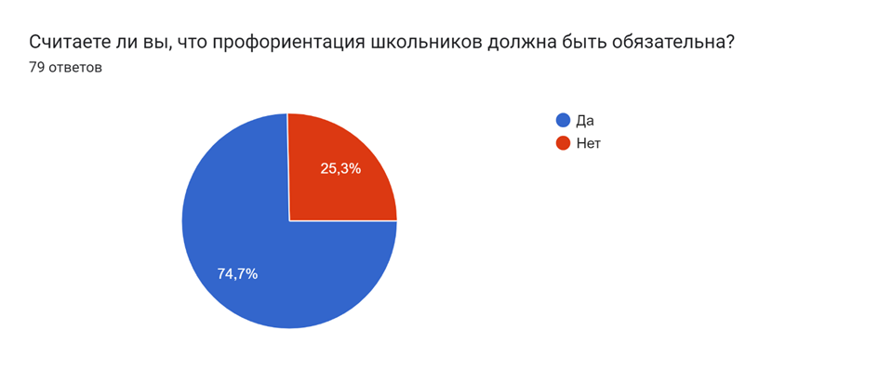

Рисунок 5 – Мнение респондентов об обязательности профориентации

По результатам опроса (рисунок 5,6) мы выяснили, что 74,7% школьников считают, что профориентация необходима, и наиболее эффективным, по их мнению, способом её проведения являются экскурсии на предприятия (в учебные заведения). Однако, этот способ в данный момент времени применяется далеко не всеми учебными заведениями по причине достаточной затратности временных и материальных ресурсов. И, что и требовалось доказать, тестирования набрали всего 1,3% голосов.

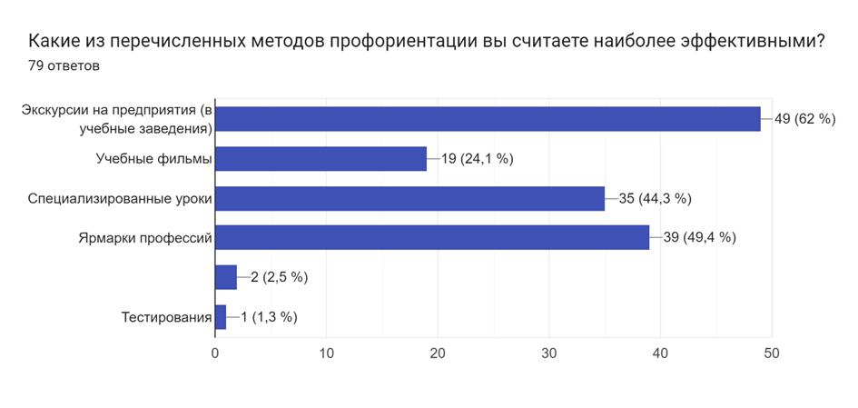

Рисунок 6 – Предпочитаемые респондентами методы профориентации

Также, не менее важным оказался вопрос о роли интересов и хобби при выборе будущей профессии (рис. 7). 97,4% ребят отметили, что хобби могут быть важны для будущей профессии в той или иной степени. Проанализировав данные по этому вопросу, мы согласились с ребятами, ведь человек работает гораздо продуктивнее, если он занимается любимым делом, которое приносит ему удовольствие.

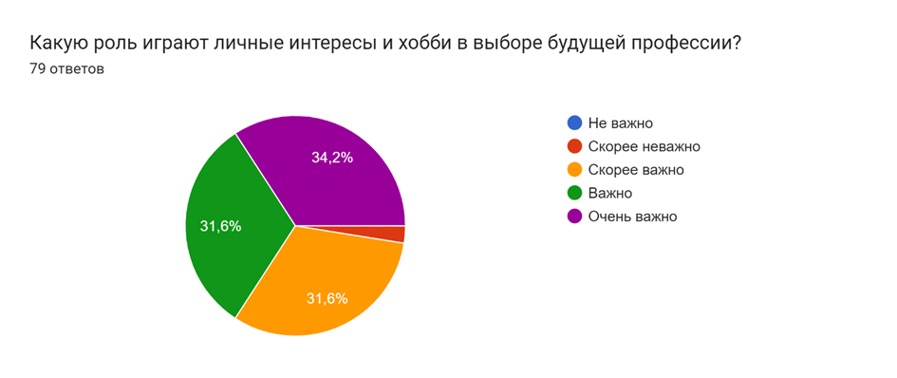

Рисунок 7 – Мнение респондентов о роли интересов для профориентации

На вопрос о развитии навыков для будущей профессии, школьники выделили три основных (ответили более 50% опрошенных) навыка: точность мышления и креативное решение проблем, способность грамотно управлять временем, умение говорить (ораторское искусство). Это, так называемые soft skills (мягкие навыки), которым, к большому нашему сожалению, не обучают в школе, но которые так важны в современных реалиях (рис. 8).

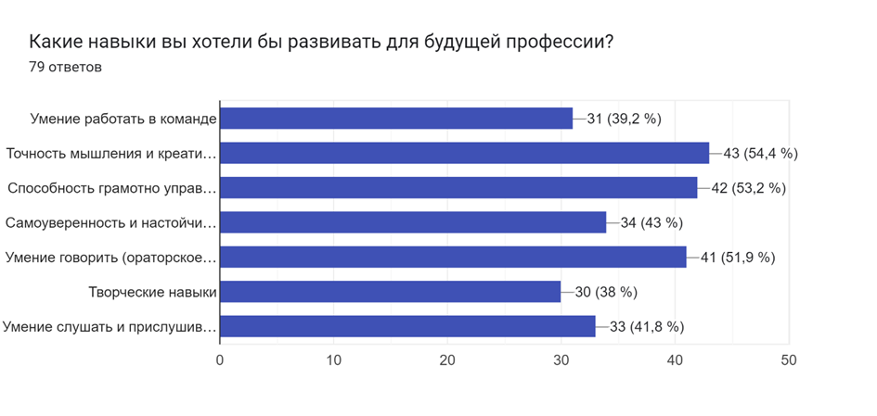

Рисунок 8 – Предпочитаемые навыки для будущей профессии

Желание пройти производственную практику изъявили 69,6% опрошенных, а 24,1% вовсе затруднились ответить, что может говорить о непонимании такого понятия как «производственная практика» (рис. 9).

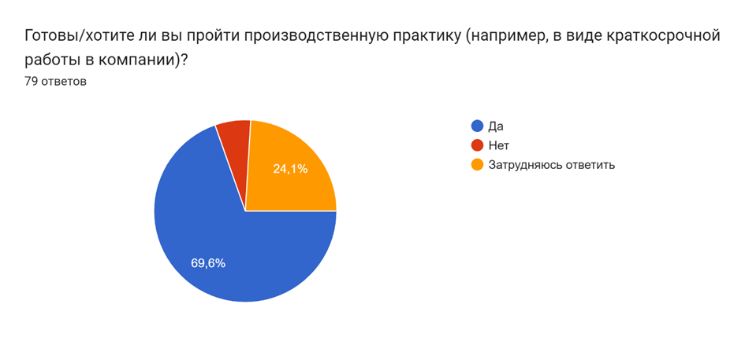

Рисунок 9 – Результаты опроса о желании по производственной практике

Подводя итог, необходимо акцентировать внимание на отрицательном тренде в поведении современного школьника: 51,9% школьников не уделяют профориентации свободного времени, а еще 34,2% отметили, что узнают о профессиях посредством просмотра информационного контента в интернете (рис. 10).

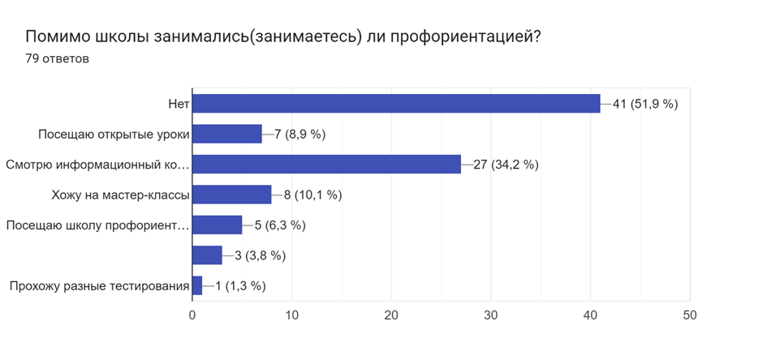

Рисунок 10 – Ответы респондентов о занятиях профориентацией

Таким образом, опрос респондентов показал, что проблема эффективной профориентации всё еще актуальна, несмотря на все меры, предпринимаемые государством для её осуществления. В следующем параграфе мы более подробно рассмотрим целевую аудиторию и ее сегменты, а также выделим несколько портретов потребителей стартап-проекта «Профиум».

## Исследование целевой аудитории образовательных приложений и разработка портрета потребителя

Выбор профессии – один из самых важных шагов в жизни молодого поколения. В юношеском возрасте, когда старшеклассники стоят на пороге своего будущего, им необходимо определиться с направлением своей деятельности. Однако сделать этот выбор бывает непросто из-за сложности процесса профессионального самоопределения.

Профессиональное самоопределение включает в себя несколько этапов: самооценку личности, составление перечня возможных профессий, сопоставление интересов, способностей и требований к выбранной профессии. Успешность выбора профессии зависит от совпадения желаний, возможностей и способностей человека с потребностями общества в специалистах определённого профиля.

Однако существуют проблемы, связанные с профессиональным выбором: отсутствие знаний о методах самоопределения, неразвитость способностей к планированию, несоответствие выбранных профессий общественному заказу и другие. Поэтому для создания успешного образовательного приложения необходимо иметь глубокое понимание потребностей и предпочтений целевой аудитории.

Проведение исследования потребителей образовательных приложений является важным этапом разработки маркетинговой стратегии любого бизнеса. Анализ предпочтений пользователей, их образовательных потребностей и ожиданий позволит разработчикам более точно адаптировать приложение под нужды своей аудитории. Такой подход не только повысит качество продукта, но и способствует привлечению большего числа пользователей. Рассмотрим основные сегменты целевой аудитории образовательных приложений и выясним, какую потребность (боль) они хотят закрыть, какую пользу они получат, какие препятствия для выбора у них существуют и какие решения можно предложить (Таблица 7).

Таблица 7 – Характеристика сегментов целевой аудитории для образовательного приложения по профориентации «Профиум»

|  |  |  |  |  |
| --- | --- | --- | --- | --- |
| Сегменты ЦА | Боли | Польза | Барьеры | Рекомендации |
| Школьники 1-7 классов | Даже в младшем школьном возрасте дети могут чувствовать беспокойство и неопределенность относительно своего будущего и профессионального выбора; часто имеют ограниченное представление о том, какие профессии существуют и какие у них могут быть возможности для выбора профессии; неуверенность в своих интересах и способностях; могут бояться, что они сделают неправильный выбор в будущем и потом будут сожалеть о своем решении. | Получение актуальной информации для успешного саморазвития; Профориентация помогает школьникам определить свои интересы, предпочтения и способности, что может помочь им принять более обоснованное решение относительно выбора профессии в будущем; Знание о различных профессиях и требованиях к ним помогает детям начать строить свой образовательный план для достижения целей. | Не могут самостоятельно принимать правильные решения, нет понимания необходимости саморазвития; обычно еще слишком молоды, чтобы серьезно задумываться о выборе профессии; Родители, учителя и другие взрослые могут оказывать давление на детей и ставить перед ними определенные ожидания относительно будущего выбора профессии. | Внедрение политики обязательного саморазвития на уровне школ, а также стимулирование использования образовательных приложений. |

Продолжение таблицы 7

|  |  |  |  |  |
| --- | --- | --- | --- | --- |
| Сегменты ЦА | Боли | Польза | Барьеры | Рекомендации |
| Школьники 8-11 классов | Неопределенность и страх перед будущим; давление со стороны родителей и учителей; неуверенность в своих способностях и интересах; могут бояться совершить ошибку при выборе профессии и потратить много времени и усилий на что-то, что в конечном итоге им не понравится; необходимость принятия ответственности за свое будущее; необходимость изучения информации о различных профессиях. | Помощь в определении профессиональных интересов и целей; информирование о различных карьерных возможностях; помощь в планировании образовательного пути; развитие навыков поиска работы; повышение самооценки и уверенности; разработка плана карьеры и определение своих целей; предупреждение ошибок при выборе профессии. | Недостаточная осведомленность о существовании приложения; ограниченный доступ к технологиям; недостаточное финансирование; недостаточная персонализация; отсутствие мотивации; качество контента. | повышение осведомленности школьников, обеспечение доступности и персонализации приложений, а также создание мотивации и поддержание интереса для использования приложения. |
| Родители школьников | Избыток информации; ограниченный доступ к персональному консультированию; непонимание технологий; сложности в выборе правильного приложения; затраты времени; необходимость адаптации к новым технологиям. | Информирование о профориентационных мероприятиях и ресурсах; различные игры и анкеты для определения профессиональных интересов и способностей ребенка; актуальная информация об образовательных учреждениях и карьерных путях; возможность общения с экспертами по профориентации; удобство и доступность в любое время. | Ограниченная возможность влияния на выбор профессии ребенка: родители могут столкнуться с препятствиями в понимании предпочтений и интересов своих детей, что может затруднить им помощь ребенку в принятии решения о будущей карьере. | Советы по поддержке детей в процессе профориентации. |

Продолжение таблицы 7

|  |  |  |  |  |
| --- | --- | --- | --- | --- |
| Сегменты ЦА | Боли | Польза | Барьеры | Рекомендации |
| ВУЗы, СУЗы, школы | Могут столкнуться с проблемой интеграции приложений по профориентации со своими существующими системами управления данными, что может потребовать дополнительных усилий и ресурсов; необходимость актуального информационного контента; разработка персонализированных рекомендаций; обеспечение безопасности данных; поддержка и обновление приложения; вовлечение пользователей. | Увеличение привлекательности учебного заведения для потенциальных студентов; увеличение степени удовлетворенности обучающихся и их успешности в выборе профессии; увеличение количества подписчиков и пользователей приложения, что способствует росту популярности учебного заведения; возможность следить за изменениями в требованиях рынка труда и адаптировать программы обучения соответственно; улучшение репутации учебного заведения как инновационного и современного образовательного учреждения. | Недостаточное финансирование для разработки и поддержания приложения; отсутствие необходимых IT-специалистов для создания и обслуживания приложения; недостаточная готовность и поддержка со стороны администрации и педагогического персонала внедрять новые технологии; сопротивление со стороны старшего поколения преподавателей учебного заведения к использованию новых технологий; недостаточное обучение и поддержка для студентов и обучающихся при использовании приложения. | благодаря профориентированным выпускникам, которые точно знают, кем они хотят стать, данные организации будут получать высокий уровень образования, а значит рейтинги учебных заведений будут расти, а значит есть заинтересованность в привлечении таких студентов на базу учреждения. |

По результатам проведенного анализа, раскрытого в п. 2.2., а также по сегментации целевой аудитории необходимо отметить, что нами выделено несколько групп потребителей: школьники 1-7 классов, школьники-выпускники 8-11 классов, родители школьников и учебные заведения высшего, среднего и школьного образования; Анализируя вышеприведённые данные, выделим несколько портретов потребителей для стартап-проекта «Профиум»:

* 1. Эдвард, ученик 10 класса, 16 лет. Очень активный, целеустремленный и мечтательный парень. Ему интересно все, что связано с наукой, технологиями и исследованиями. Его мечта – стать ученым или инженером и делать открытия, которые изменят мир к лучшему. В поисках своего призвания и профессионального пути, Эдвард начал использовать специальное приложение по профориентации «Профиум», которое ему порекомендовал его лучший друг Виталик. Он увлекается задачами, головоломками и играми, которые помогают ему определить свои сильные стороны, интересы и таланты. Благодаря приложению, Эдвард открыл для себя новые области знаний и области деятельности, которые могут быть ему интересны. Он стал более уверенным в своих желаниях и целях, и теперь знает, что станет тем человеком, о котором всегда мечтал.

Таблица 8 – Социо-демографические характеристики портрета потребителя 1.

|  |  |
| --- | --- |
| Имя: Эдвард;  География: Россия, Краснодар;  Пол: мужской;  Возраст: 16 лет;  Образование: основное общее;  Социальный статус: школьник, безработный;  Образ жизни: активный, читает научную публицистику, играет в футбол, любит компьютерные игры, состоит в школьной команде по киберспорту, свободное время проводит с друзьями;  Точки контакта: школа, местные сообщества и паблики по футбольным матчам, сообщества по киберспорту, Discord;  Социальные сети: ВКонтакте, X, Telegram. | Picture background |

1. Анастасия, ученица 7 класса, 13 лет. Она активно участвует в школьной жизни, принимает участие в различных мероприятиях и конкурсах. Любимым хобби Насти на протяжении уже нескольких лет является дзюдо. Она с большим удовольствием посещает кружок по единоборствам и три месяца назад получила звание кандидата в мастера спорта по этому виду спорта. Также она любит проводить время с подругами и часто остается с ними на ночевки, смотря различные сериалы или кинофильмы. Также, Настя – творческая личность. Ей очень нравится создавать что-либо своими руками и поэтому мама подарила ей набор для бисероплетения, которым девочка часто пользуется: создает украшения для себя, своих друзей и родных. Она яркая, активная, общительная девочка. Однако, несмотря на свою общительность, Анастасия часто задумчива и задает себе вопросы о своем будущем. Она не знает, кем хочет стать, какую профессию выбрать. Это вызывает у нее беспокойство и неуверенность.

Настя неоднократно делилась с мамой своими переживаниями, и именно она посоветовала познакомиться девочке с приложением «Профиум», которое помогает подросткам определиться с выбором профессии с помощью геймификации и искусственного интеллекта. Анастасия решила попробовать и приняла участие в интересных заданиях и тестах, которые помогли ей лучше понять свои интересы и способности. В результате, просто играя в приложении, Настя поняла, что ей нравится общаться с детьми, помогать им развиваться и преодолевать трудности. Она почувствовала, что ее призвание – это быть детским психологом. Это открыло перед ней новую перспективу и цель в жизни.

Теперь Анастасия с большим энтузиазмом изучает психологию, смотрит различные видео на YouTube по этой теме и углубляется в аспекты этой профессии. Она мечтает помогать детям находить свой путь в жизни, поддерживать их в трудные моменты и помогать им раскрыть свой потенциал. И конечно же, Настя не могла не поделиться своим опытом с подружками и одноклассниками и, возможно, помочь и им с выбором.

Таблица 9 – Социо-демографические характеристики портрета потребителя 2.

|  |  |
| --- | --- |
| Имя: Анастасия;  География: Россия, Орловская область, Орёл;  Пол: женский;  Возраст: 13 лет;  Образование: неполное среднее;  Социальный статус: школьник, безработный;  Образ жизни: активная, общительная, ненавидит читать, КМС по дзюдо, посещает кружок по боевым искусствам, плетёт украшения из бисера, любит смотреть фильмы и сериалы;  Точки контакта: школа, общественный транспорт, местные сообщества и паблики по боевым искусствам и местным или региональным соревнованиям, сообщества по бисероплетению, паблики по кинематографии, местные паблики города;  Социальные сети: ВКонтакте, Telegram, YouTube.  Приложения: различные киносервисы, Wildberries, AliExpress, Pinterest |  |

1. Надежда, мама школьницы 7 класса Анастасии, 42 года. Она заботливая и внимательная женщина, которая всегда стремится поддержать и помочь своей дочке в принятии важных решений. Надежда осознает важность правильного выбора профессии для будущего своего ребёнка и хочет дать ей возможность начать определяться уже сейчас. К сожалению, сама Надежда была из небогатой семьи и не имела возможности выбрать профессию, поэтому она была вынуждена «работать на зарплату» в ненавистном ею офисе бухгалтером. Она хотела бы, чтобы дочь получила престижное образование и работала на любимой работе, не жалея о своём выборе.

Однажды, придя в магазин за новой книгой, на кассе она увидела рекламу приложения по профориентации «Профиум». Её заинтересовало данное объявление, и она решила почитать об этом на просторах интернета. Как оказалось, это приложение для телефона, в котором школьники получают резюме личности в игровой форме. Надежда решает предложить дочери скачать его и начать обучаться. Она верит, что игровая форма поможет сделать процесс определения профессиональных предпочтений более увлекательным и интересным. Надежда надеется, что приложение поможет дочке определиться с интересами и целями на будущее. Она готова поддержать её, помогая анализировать результаты и давать советы.

Таблица 10 – Социо-демографические характеристики портрета потребителя 3.

|  |  |
| --- | --- |
| Имя: Надежда;  География: Россия, Орловская область, Орёл;  Пол: женский;  Возраст: 42 года;  Образование: среднее профессиональное;  Социальный статус: офисный работник;  Вид деятельности: бухгалтер;  Доход: 60000 руб.;  Семейное положение: не замужем;  Образ жизни: мать-одиночка, много работает, чтобы прокормить семью, любит готовить, хорошая домохозяйка, читает романы и классику, по выходным проводит время с родными;  Точки контакта: школа, общественный транспорт, книжные магазины, местные ТЦ, паблики по кулинарии и литературные сообщества;  Социальные сети: Одноклассники, реже ВКонтакте. |  |

Подводя итоги по главе, можно сделать вывод, что актуальность раннего профориентационного обучения и консультирования школьников в процессе выбора профессионального пути подтверждается рядом научных исследований и практическим опытом. Рынок образовательных услуг в указанной сфере обладает потенциалом для устойчивого роста и развития.

Определение портрета потребителя стартапа в данной области может существенно облегчить успешную адаптацию продукта или услуги к потребностям и предпочтениям целевой аудитории, повысить уровень конкурентоспособности на рынке и привлечь больше клиентов. Значимость анализа рынка, включая изучение конкурентов, спроса и предложения, поведения потребителей, влияния технологий и трендов, подтверждает важность основательного изучения всех аспектов бизнеса перед запуском стартапа в данной отрасли.

# РАЗРАБОТКА И ОБОСНОВАНИЕ ПРАКТИЧЕСКИХ МЕРОПРИЯТИЙ ПО СОВЕРШЕНСТВОВАНИЮ СТРАТЕГИИ СТАРТАПА «ПРОФИУМ»

## 3.1. Совершенствование методики и инструментов маркетинговой деятельности стартапов

Коммерческим предприятиям необходимо привлекать большое количество пользователей, подписчиков и широкую аудиторию при минимальных затратах и в кратчайшие сроки. Ключ к успешному старту нового дела не в превосходстве над другими участниками рынка, а в том, чтобы креативно подойти к маркетингу и вызвать фурор с помощью нетрадиционного мышления. Такой подход является одним из способов продвижения стартапа не только через маркетинг, но и через все каналы вашего бизнеса. Рассмотрим несколько методов для улучшения маркетинга стартапов.

Внедрение эксклюзивной бета-версии при запуске стартапа может способствовать формированию ощущения привилегированности среди новых пользователей и привлечению первых энтузиастов. Для привлечения большой аудитории преданных поклонников стартапу рекомендуется обратить внимание на общественные потребности пользователей интернета. Поиск подходящих форумов, связанных с продуктом, и предложение надежного решения заинтересованным пользователям может быть эффективным способом создания ценности и получения поощрения за нее. Важно выделить, что форумы обычно привлекают образованных и заинтересованных пользователей, что делает их привлекательной средой для продвижения продукта.

Следующим шагом для увеличения аудитории стартапа является разработка четких и кратких объяснений позиционирования продукта как решения проблемы. Эти утверждения должны четко описывать ценность продукта, его преимущества для пользователей и целевую аудиторию. Для определения конкурентных преимуществ стартапа необходимо провести анализ продукта и конкурентов. Уникальное ценностное предложение стартапа должно выделяться на фоне конкурентов, подчеркивая его сильные стороны в средствах массовой информации. Кроме того, превращение продукта в вызов является эффективным методом вирусного маркетинга, позволяющим увеличить узнаваемость продукта и расширить его аудиторию.

Важно также экспериментировать с различными типами контента для маркетинговой стратегии стартапа, учитывая особенности целевой аудитории и целей продвижения. Начинать следует с целенаправленного подхода, расширяя его на основе результатов и опыта. Для привлечения большой аудитории стартап может также рассмотреть возможность партнерства с другим брендом, чтобы увеличить свою популярность на рынке. Возможно, стоит также предложить бесплатный подарок при каждой покупке продукта, что может стимулировать пользователей к приобретению.

Однако успешное воплощение стартапа требует не только креативных идей, но и четкого планирования и обоснованной стратегии действий. Таймлайн стартап-проекта является неотъемлемой частью этого процесса, позволяя структурировать и управлять всеми этапами развития стартапа, начиная от идеи и заканчивая успешным запуском и ростом бизнеса. Анализ таймлайна стартапа позволит понять, как правильно организовать процесс разработки и запуска стартапа, минимизировать риски и повысить шансы на успех в динамичной среде современного предпринимательства. С таймлайном проекта «Профиум» можем ознакомиться на рисунке 11.

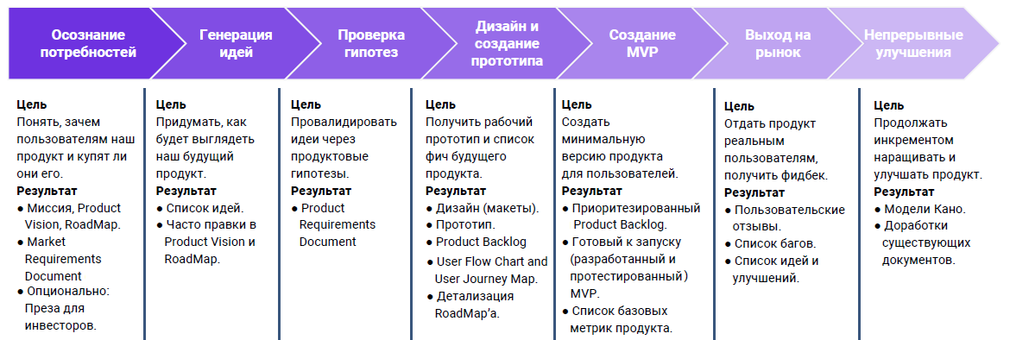

Рисунок 11 – Таймлайн стартап-проекта «Профиум»

Для того, чтобы процесс разработки стартапа был гораздо более эффективным и продвигался быстрее, большое внимание стоит уделить командообразованию. Формирование сильной и эффективной команды имеет решающее значение для достижения целей, развития любого бизнеса и преодоления возможных препятствий на пути успеха (Таблица 11).

Таблица 11 – Основные аспекты и роли командообразования для стартапа

|  |  |
| --- | --- |
| Основные аспекты и роли командообразования | Характеристика |
| Навыки и компетенции | Команда стартапа должна объединять специалистов с различными навыками и опытом, что помогает решать широкий спектр задач и обеспечивает гибкость и адаптивность в динамичной среде стартапа |
| Взаимодействие и коммуникация | Работа в коллективе способствует обмену идеями, разработке инновационных решений и повышению продуктивности труда |
| Лидерство и мотивация | Эффективное руководство способствует достижению поставленных задач и стимулирует команду к высоким результатам. |
| Установление общих целей | Совместное усилие и сосредоточенность на общих целях способствуют повышению эффективности работы коллектива. |
| Гибкость и способность к адаптации | Способность команды быстро адаптироваться к изменяющимся условиям и вызовам важна для успешной работы в динамичных условиях стартапа. |

Таким образом, действенное планирование и применение эффективных инструментов в разработке маркетинговой стратегии стартапа способствуют привлечению целевой аудитории, укреплению позиций на рынке и обеспечению устойчивого развития стартап-проекта. Формирование качественной команды является фундаментом успеха стартап проекта. Сильная команда способна объединить усилия, максимально использовать потенциал каждого участника и креативно решать задачи, что в итоге приведет к достижению поставленных целей и росту бизнеса.

## 3.2. Разработка маркетинговой стратегии и основных направлений деятельности стартапа «Профиум»

Проводя вышеупомянутые маркетинговые мероприятия, пришла идея самого проекта «Профиум» в том виде, в котором он продолжает свою реализацию. Данный стартап предполагает создание мобильного приложения, которое поможет школьникам определиться с будущей профессией в игровой форме с использованием искусственного интеллекта (ИИ). Приложение будет предоставлять информацию о различных профессиях и их требованиях, а также предлагать индивидуальные рекомендации на основе интересов, навыков и способностей пользователя. Кроме того, в приложении будут доступны инструменты для развития навыков и компетенций, необходимых для успешной карьеры. Мы хотим разработать проект, который поможет школьникам определиться с их будущим выбором

Суть проекта: на основании проведенной фокус-группы по теме профориентации среди студентов первого курса мы подтвердили гипотезу о том, что учиться в игровой форме – то, чего хотели бы все, т. е. относительно бессознательная профориентация. Школьник будет просто играть в игру на мобильном устройстве, а искусственный интеллект будет обрабатывать его ответы.

В проекте существует некоторая карта уровней, которая разбита на блоки. Каждый блок постепенно индивидуализирует конкретного школьника и даёт ему вектор направления развития. По мере прохождения каждого блока, у школьника постепенно будет формироваться его портфолио-резюме, в котором будут появляться данные, например: тип личности, способности, воля, темперамент, характер, эмоции, мотивация и т.д. После прохождения всех этапов определения личности ребёнка, ИИ определит именно то направление, в котором стоит развиваться школьнику и предложит несколько вариантов на выбор. При выборе профессии, школьник попадает в заранее записанные подробные, интересные, правдоподобные видео-презентации по профессиям.

По прохождении ознакомления с презентациями, у него будет возможность задать интересующие вопросы эксперту в окне обратной связи. Далее, школьнику предстоит сделать выбор: подходит ли ему данная профессия или же это совсем не то, о чем он мечтал. При выборе отрицательного ответа, система ИИ откатывает прогресс на определенный этап, с которого могла пойти неопределенность и процесс продолжается снова: школьник играет, а ИИ работает.

Важная часть маркетинговой деятельности – это визуальная составляющая. Необходимо создавать качественный и интересный контент, который будет полезен и интересен для целевой аудитории. Контент-материал должен быть оригинальным, понятным и лёгким для восприятия. Также, стоит уделить особое внимание реализации маркетинговой кампании на цифровых платформах для привлечения новых пользователей и продвижения продукта. Следует использовать современные маркетинговые инструменты, такие как социальные сети, контекстная реклама, прямой маркетинг, email-маркетинг и другие.

Для расширения аудитории и возможностей бизнеса стоит наладить партнёрские отношения с другими компаниями и организациями, работающими в сфере профориентации. Сотрудничество с потенциальными партнерами может помочь в привлечении инвестиций.

Ещё одним важным аспектом в стартапе «Профиум» является создание игровых элементов и механик. Геймификация делает процесс обучения и профориентации интересным и интерактивным. Разработка таких элементов и механик привлекает внимание пользователей и мотивирует их к дальнейшему участию.

Необходимо постоянно мониторить, пересматривать и подвергать корректировкам разработку маркетинговой стратегии в соответствии с запросами потребителей и изменениями рынка. Для этого стоит вводить систему метрик и аналитики, к которым относятся: определение ключевых показателей эффективности (KPI), анализ охватов, привлечения аудитории, вовлечение аудитории и конверсия, анализ эффективности каналов распространения и другие.

Мониторинг текущего состояния деятельности организации позволяет оптимизировать маркетинговую стратегию и выделить наиболее действенные способы и инструменты продвижения. Также целесообразно тестировать новые форматы и подходы, которые могут стать наиболее производительными решениями удержания целевой аудитории и повышения её лояльности.

Говоря о дальнейших этапах работы над проектом стоит привести трекшн-карту нашего стартап-проекта, которая представлена на рисунке 12.

**6**

**5**

**4**

**3**

**2**

**1**

Рисунок 12 – Трекшн-карта проекта «Профиум»

В целом мы можем отметить, что технологии искусственного интеллекта могут значительно улучшить качество и эффективность профориентации. Автоматизация и персонализация предложений улучшат пользовательский опыт и повысят уровень удовлетворённости, а также приведут проект к достижению его главной цели: разработке и внедрению мобильного приложения для профориентации школьников, которое поможет им определить свои интересы, способности и склонности в различных профессиональных областях, используя игровые механики и алгоритмы искусственного интеллекта.

## 3.3. Оценка эффективности внедрения маркетинговых мероприятий по развитию стартапа «Профиум»

Сегодня, для успешного функционирования и достижения поставленных целей необходимо проводить оценку эффективности внедрения маркетинговых мероприятий. Первым шагом для достижения этой цели стартапом «Профиум» было принято решение составления бизнес-модели Canvas. Это необходимо для лучшего понимания самого продукта стартапа, для наглядного представления основных этапов бизнес-проекта, для презентации партнерам, инвесторам и команде ключевых направлений развития, и главное – для определения сути самой бизнес-модели. Дальнейшие шаги по оценке эффективности проекта будут основываться на таблице 12.

Таблица 12 – Бизнес-модель Canvas стартапа «Профиум»

|  |  |  |  |  |
| --- | --- | --- | --- | --- |
| Партнеры | Процессы | ИМП (УТП) | Взаимоотношения с клиентами | Потребительские сегменты |
| Школы и образовательные учреждения;  Компании и отраслевые эксперты;  Разработчики и специалисты по ИИ/геймификации; | Разработка и постоянное улучшение мобильного приложения;  Создание интерактивных профориентационных игр и тестов;  Внедрение ИИ-технологий для персонализации рекомендаций;  Работа с базой данных профессий и обновление контента;  Взаимодействие с учебными заведениями и партнерами; | Помощь школьникам в выборе будущей профессии и развитии карьеры через:  Увлекательные профориентационные игры и тесты;  Персонализированные рекомендации на основе ИИ-анализа;  Информацию о востребованных профессиях и навыках;  Советы от экспертов и успешных профессионалов; | Индивидуальное консультирование и обратная связь;  Программа лояльности для постоянных пользователей;  Сообщество в социальных сетях для обмена опытом; | Школьники 14-18 лет, заинтересованные в выборе профессии;  Родители, помогающие детям определиться с карьерным путем;  ВУЗы и СУЗы, заинтересованные в повышении уровня образования учеников и, тем самым, повышении собственных рейтингов; |

Продолжение таблицы 12

|  |  |  |  |
| --- | --- | --- | --- |
| Структура издержек / расходы | Ключевые ресурсы | Каналы сбыта | Финансирование / доход |
| Разработка и поддержка мобильного приложения;  Создание и обновление контента (игры, тесты, экспертные статьи);  Маркетинг и реклама для привлечения новых пользователей;  Оплата труда экспертной команды и технических специалистов; | Экспертная команда по профориентации;  Развитая технологическая платформа с ИИ-алгоритмами;  База данных профессий, навыков и карьерных траекторий;  Брендинг и узнаваемость приложения среди целевой аудитории; | Прямые продажи в школы и образовательные центры;  Партнерство с государственными и частными учреждениями;  Реклама в мобильных приложениях и социальных сетях; | Подписка на расширенные функции приложения;  Продажа услуг профориентационных консультаций;  Целевая реклама и спонсорство от работодателей/вузов; |

Вторым шагом является определение конкретных целей и ключевых показателей эффективности (KPI), которые будут использоваться для оценки результатов маркетинговых мероприятий. Цели должны быть чёткими, измеримыми и достижимыми, а KPI должны отражать степень их достижения.

Стоит поставить конкретные, измеримые, достижимые, значимые и ограниченные по времени – цели по системе SMART:

̶ Собрать через чат-бота на сайте базу из 2000 контактов к февралю 2025 года.

̶ Увеличить количество активных пользователей приложения на 15 % за год.

̶ Повысить просматриваемость рассылки на 10 % через восемь месяцев.

̶ Разработать качественный и интересный контент, который будет полезным и интересным для целевой аудитории.

̶ Создать игровые элементы и механики, которые сделают процесс обучения и профориентации увлекательным и интерактивным.

̶ Использовать искусственный интеллект для автоматизации и персонализации предложений, чтобы улучшить пользовательский опыт и повысить уровень удовлетворённости.

Для оценки эффективности внедрения маркетинговых мероприятий по развитию стартапа «Профиум» можно использовать следующие показатели KPI:

̶ увеличение количества пользователей, зарегистрированных в приложении или на сайте;

̶ рост числа участников обучающих программ и курсов по профориентации;

̶ повышение уровня удовлетворённости пользователей услугами и сервисами стартапа;

̶ увеличение количества заявок на трудоустройство и стажировки после прохождения обучающих программ;

̶ рост числа партнёров и сотрудничества с другими компаниями и сфере профориентации;

̶ улучшение позиций стартапа в рейтингах и отзывах пользователей.

̶ увеличение прибыли и рентабельности проекта.

Регулярный анализ этих показателей позволит оценить эффективность маркетинговых направлений и определить, насколько успешно реализуется стратегия развития стартап-проекта. После проведения маркетинговых мероприятий необходимо проанализировать полученные результаты и сравнить их с установленными целями и KPI. Это позволит выявить сильные и слабые стороны кампаний, а также определить возможности для улучшения и корректировки стратегий. На основе анализа результатов необходимо внести коррективы в маркетинговые стратегии и тактики. Это может включать изменение рекламных материалов, таргетирование аудитории, оптимизацию бюджетов и времени проведения кампаний.

После внесения корректировок необходимо продолжать мониторинг и контроль результатов маркетинговых мероприятий. Это позволит своевременно выявлять возможные проблемы и отклонения от плана, а также оперативно реагировать на изменения на рынке и в поведении аудитории.

Оценка эффективности внедрения маркетинговых мероприятий по развитию стартапа является важным аспектом успешного функционирования компании. Она позволяет определить степень достижения поставленных целей, выявить сильные и слабые стороны кампаний, а также скорректировать стратегии для дальнейшего роста и развития.

# ЗАКЛЮЧЕНИЕ

В ходе проведенного исследования были выявлены теоретические и методологические особенности разработки маркетинговой стратегии стартапов. Основы формирования маркетинговой стратегии стартапа включают в себя анализ целевой аудитории, конкурентов, разработку уникального предложения и определение стратегии продвижения.

Стартапы и традиционные бизнесы представляют собой разные модели предпринимательской деятельности, отличающиеся по ряду параметров, включая инновации, ресурсы, культуру организации и скорость масштабирования. Однако жизненный цикл стартапа является частью первого и второго этапов классического бизнеса. По своей сути, первая фаза жизненного цикла компании – это и есть фаза стартапа. На этой стадии компания находится на этапе разработки и внедрения своей бизнес-идеи на рынок.

Анализ отношений различных подходов со стороны маркетинга для стартаперов показал, что важно оказывать маркетинговую поддержку стартапу на всех этапах его жизненного цикла. Маркетинговая поддержка – это совокупность используемых маркетинговых методов и инструментов, которые позволяют стартапу успешно и быстро преодолевать этапы своего жизненного цикла.

Процесс формирования стратегии в стартапе обычно более гибкий и динамичный, чем в традиционном бизнесе, в связи с постоянными изменениями на рынке и необходимостью быстрой реакции на них. Стратегия стартапа часто подвержена корректировкам и пересмотру, чтобы адаптироваться к переменным условиям и требованиям клиентов. Тем временем процесс формирования стратегии в традиционном бизнесе более структурированный и устойчивый, поскольку организация имеет уже сложившиеся бизнес-процессы, историю и ресурсы. Стратегия традиционного предприятия обычно ориентирована на стабильность и устойчивость, что приводит к более консервативному подходу к стратегическому управлению.

В рамках исследования стартапа «Профиум» было проведено исследование рынка и целевой аудитории проекта. Были выявлены основные особенности целевой аудитории, их потребности и предпочтения, анализированы конкуренты и проведен SMART-анализ. Опрос респондентов показал, что проблема эффективной профориентации всё еще актуальна, несмотря на все меры, предпринимаемые государством для её осуществления.

В результате исследования были сформулированы и представлены таймлайн и трекшн-карта стартап-проекта «Профиум», выработаны рекомендации по совершенствованию маркетинга стартапов, включая проектирование основных направлений и мероприятий развития маркетинговой деятельности стартапа. Рекомендации включают в себя разработку стратегии продвижения, использование инновационных методов маркетинга, улучшение взаимодействия с клиентами и повышение узнаваемости бренда.

Оценка эффективности внедрения маркетинговых мероприятий по развитию стартапа «Профиум» позволит сформировать понимание о том, какие действия были наиболее успешными и какие могут быть улучшены в дальнейшем. Это позволит стартапу принимать более обоснованные решения и улучшать свою позицию на рынке.

Отметим, что технологии искусственного интеллекта могут значительно улучшить качество и эффективность профориентации. Автоматизация и персонализация предложений улучшат пользовательский опыт и повысят уровень удовлетворённости, а также приведут проект к достижению его главной цели: разработке и внедрению мобильного приложения для профориентации школьников, которое поможет им определить свои интересы, способности и склонности в различных профессиональных областях, используя игровые механики и алгоритмы искусственного интеллекта.

Таким образом, разработка маркетинговой стратегии стартапа является ключевым элементом успешного запуска и развития нового проекта. Важно не только учитывать теоретические и методологические аспекты, но и проводить исследования, разрабатывать конкретные рекомендации и оценивать их эффективность для достижения поставленных целей и успеха на рынке.

СПИСОК ИСПОЛЬЗОВАННЫХ ИСТОЧНИКОВ

1. Котлер Ф., Вонг В., Сондерс Д., Армстронг Г. Основы маркетинга, 4-е европейское издание. : Пер. с англ. – М. : ООО «И.Д. Вильямс», 2009. – 1200 с. : ил. – Парал. тит. англ.

2. Абдрахманова, Д.М. Предпринимательство и бизнес: понятие и сущность / Д.М. Абдрахманова, М.С. Егорова // Молодой ученый. – 2015. – № 11.4. – С. 1–2.

3. Райз, Э. Бизнес с нуля. Метод Lean Startup для быстрого тестирования идей и выбора бизнес-модели / Э. Райз. – М.: Альпина Паблишер, 2017 – 253 с.

4. Ваничева, Е. А. Маркетинговая поддержка стартапа по стадиям его жизненного цикла: результаты качественного исследования / Е. А. Ваничева. – Текст : непосредственный // Экономика, управление, финансы : материалы X Междунар. науч. конф. (г. Краснодар, октябрь 2019 г.). – Краснодар : Новация, 2019. – С. 18-25. – URL: <https://moluch.ru/conf/econ/archive/344/15316/> (дата обращения: 23.05.2024).

5. Aydayev, A.A. Development of startups in Russia and abroad / A.A. Aydayev, V.K. Starodubtseva // World economic system: problems and prospects of development : 2 International scientific-practical conference; Novosibirsk, April 21–14, 2015. – Novosibirsk : Publishing house of NF REU named after G. V. Plekhanov, 2015. – P. 9–12.

6. Портал о стартапах Failory. URL: https://www.failory.com/ (дата обращения: 11.04.2024)

7. Касноча Б., Хоффиан Р. Жизнь как стартап. Строй карьеру по законам Кремниевой долины. М.: Альпина Паблишер, 2013. 240 с.

8. Черкасов Д. О., Сайбель Н. Ю. Стартап: характеристика понятия и этапы развития // Современное состояние и перспективы развития научной мысли: сборник статей международной научно-практической конференции / под ред. А. А. Сукиасян. М., 2015. С. 141-143.

9. Islamovna U. Z., Kerimbergenovich A. A. Modern Features of Development of Tourist and Recreational Services in Uzbekistan // European Journal of Life Safety and Stability (2660-9630). – 2022. – Т. 15. – С. 148-153.

10. С. В. Карпова [и др.]. – 2-е изд., пер. и доп. – Москва : Издательство «Юрайт», 2020. – 458 с.

11. Tom Eisenmann «Why Startups Fail: A New Roadmap for Entrepreneurial Success» (Currency, 2021) // URL: https://hbr-russia.ru/innovatsii/startapy/870350 (дата обращения: 12.04.2024)

12. Аналитическая платформа Nielsen // Beyond martech: укрепление доверия потребителей и вовлечение там, где настроения высоки // URL: <https://www.nielsen.com/insights/2021/beyond-martech-building-trust-with-consumers-and-engaging-where-sentiment-is-high/> (дата обращения 19.04.2024)

13. Блог NEILPATEL // 24 Unique Startup Marketing Strategies That Actually Work // URL: <https://neilpatel.com/blog/startup-marketing-strategies/> (дата обращения: 19.04.2024)

14. Сайт vc.ru // Что ждет стартапы в 2024 году? Прогнозы от венчурных компаний // URL: <https://vc.ru/u/2713010-na-investicionnom/982809-chto-zhdet-startapy-v-2024-godu-prognozy-ot-venchurnyh-kompaniy> (дата обращения: 09.05.2024)

15. Платформа EDtech // Обучение с телефона. Топ-15 мобильных приложений российского edtech // URL: <https://edtechs.ru/analitika-i-intervyu/obuchenie-s-telefona-top-15-mobilnyh-prilozhenij-rossijskogo-edtech/>

16. Платформа statista // Most popular Apple App Store categories as of 3rd quarter 2022, by share of available apps // URL: <https://www.statista.com/statistics/270291/popular-categories-in-the-app-store/> (дата обращения: 09.05.2024)